  **cid:ii_i5nvdht42_14b4a64a73d311c2**

**Idegenvezetők Világnapja**

**2018. február 22 – 25.**

A Budapesti Kereskedelmi és Iparkamara (BKIK) annak Idegenvezetői Továbbképző Központjával együttműködve immár több mint másfél évtizede szervezi meg fővárosunkban az Idegenvezetők Világnapját. Az idei évben a rendezvény társszervezői a Budapesti Fesztivál- és Turisztikai Központ (BFTK), a Budapesti Vállalkozásfejlesztési Közalapítvány (BVK), valamint a Bevásárló és Tematikus utcák menedzsmentje (BUM). Az eseményen idegenvezetők önkéntes munkával mutatják be a nevezetes épületek, utcák, emlékművek múltját, jelenét, kultúráját, értékeit az érdeklődők számára.

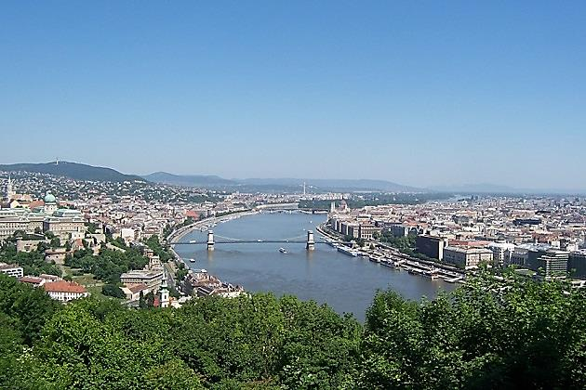

A 90-es évek eleje óta hagyományosan mindig **február utolsó vasárnapján** tartják a Világnapot, amely során a hazai közönség számára nyújtott ingyenes vezetésekkel hívják fel a figyelmet az idegenvezetők értékközvetítő munkájára, népszerűsítik az idegenvezetői szakmát. A nagy érdeklődés következtében azonban mára már több napos programmá nőtte ki magát a Világnap, múzeumok, intézmények nyitják meg kapuikat, hogy betekinthessünk azok rejtett kincseibe.

**A rendezvény fővédnöke Tarlós István, Budapest főváros főpolgármestere.**

**Február 25-én, vasárnap** a központi programok helyszíne a **Bálna Budapestben lesz (**[**www.balnabudapest.hu**](http://www.balnabudapest.hu)**) .** Innen indulnak, és ide érkeznek a városnéző turistabuszok, valamint mozgáskorlátozott érdeklődők számára rendelkezésre álló mikrobuszok. **A túrákon ingyenesen, de csak előzetes regisztrációval lehet részt venni.** A Bálnában turisztikai kiállítással, kulturális bemutatóval is készülnek. **A helyszín teljesen akadálymentes.**

**Február 22, 23, 24 és 25-én gyalogos túrák, tematikus séták indulnak a város különböző pontjairól többnyire épületbejárásokkal, köztük néhány akadálymentesen bejárható helyszínnel is. Ezek közt vannak olyan séták és hajós programok, amelyeken csekély összegű díj befizetésével lehet részt venni, és a legtöbbre előzetesen regisztrálni kell. Az elmúlt években több mint 100 sétát szerveztek.** Lesznek olyan programok is, amelyekhez **látássérültek, hallássérültek** is csatlakozhatnak. Ezekre a megfelelő segítséget biztosítják.

**Mikrobuszos túrák mozgáskorlátozott emberek részére**

**2018. február 25-én, vasárnap városnéző túrákat indítunk idegenvezetővel olyanok számára, akik a nagy autóbuszokra nem tudnak felszállni. Ehhez a Budapesti Kereskedelmi és Iparkamara biztosít 2 db rámpával vagy lifttel ellátott BKV-s mikrobuszt, amelyeken 3 vagy 4 kerekes székes hely és 4-5 ülőhely van.**

**Indulás:  BÁLNA BEVÁSÁRLÓKÖZPONT (1093 Budapest, Fővám tér 11-12.) Szabadság híd felöli főbejárata elől**

**Indulási időpontok:  10.30-kor és 13.00 órakor**

**Útvonal (tervezett):** Bálnától - Rakpart - Szabadság híd után egy kunkorral lámpán át feljönni a Vámház körútra, végig a kis körúton (Vásárcsarnok, Kálvin tér, Nemzeti Múzeum, ELTE, Astoria, Zsinagóga, Invalidusok háza, Deák téri templom, Erzsébet tér) - Andrássy út - Hősök tere - Állatkerti körút - Koós Károly sétány - Andrássy út -Bajcsy Zs.út - Szent István krt. - Margit híd - Bem rkp. - Fő utca - Clark Ádám tér - Lánchíd - Széchenyi téren körbe - vissza: Lánchíd - Clark Ádám tér - Hunyadi János u. - Dísz tér - Szentháromság tér - Hess András tér - Fortuna utca - Kapisztrán tér - Úri utca - Dísz tér - Palota út - Dózsa György tér- Tabán - Hegyalja út - Szirtes út - Gellérthegy/Citadella , ott körbe – Szirtes út - Kelenhegyi út - Gellért fürdő - Szent Gellért tér - Petőfi híd - Bálna.

A mikrobuszos túrán térítésmentesen, de csak előzetes regisztrációval lehet részt venni. A csatolt jelentkezési lapot kérjük kitöltve **legkésőbb február 20-ig az infomisz@gmail.com email címre elküldeni. Érdeklődni lehet  Caesar Gábornénál a 20 / 518 1316, vagy a Mozgássérültek Budapesti Egyesületénél a (06 1) 329 5299 telefonszámokon.** Azok a mozgáskorlátozott személyek is érdeklődhetnek és kérhetnek a fenti elérhetőségeken segítséget, akik fel tudnak szállni a nagy buszokra, de az internetes jelentkezés gondot okoz számukra.

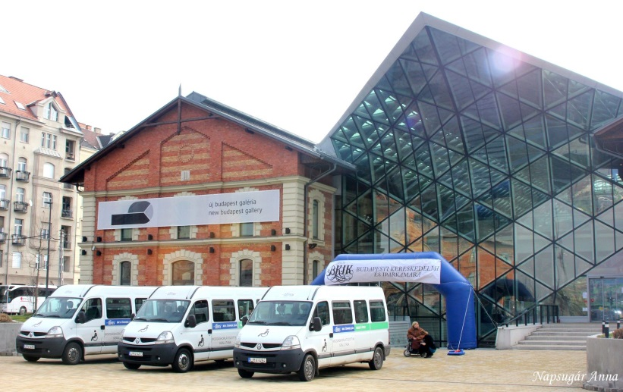

**Hogyan juthatunk el a Bálnához? Hol parkolhatunk?**

**Gépkocsival:**

1. Déli irányból (a Petőfi híd felől) a Közraktár utcán végig, a Bálna mellett elhaladva balra, majd a parkolást jelző táblát követve rögtön ismét balra fordulva behajtunk a Bálna busz-parkolójába, ahol a turista buszok állnak. Egyenesen továbbhaladva jobbra elérjük a mélygarázst (a Bálna déli végénél).
2. Északi irányból (a Szabadság híd felől) az alsó rakpartról közvetlenül érjük el a Bálna busz-parkolóját.
3. Parkolni a mélygarázsban lehet a mozgáskorlátozottak számára kijelölt parkolókban és a többi helyeken a mínusz 1 és mínusz 2. szinten az első órában ingyenesen, utána 300 Ft/óra díj ellenében. A bejárati sorompónál szólni kell a személyzetnek, ők segítenek. A parkolási igazolvány legyen a szélvédő alatt jól láthatóan. A „Lépcsőház” feliratú ajtón át lifttel lehet feljutni a 0. szintre, azaz a földszintre. Akadálymentes mosdó itt, a földszinten van.
4. Elvileg lehet parkolni a környező utcákban, a Nagycsarnok mindkét oldalán és a Csarnok téri parkolóban is. **Figyelem!** A mozgássérültek számára biztosított várakozási kedvezmény kizárólag abban az esetben érvényesíthető, ha a parkolás idején a parkolási igazolvány a műszerfalon, a szélvédő alatt szabályosan, minden szükséges adat leolvasására alkalmas módon lett elhelyezve. (Bp.Főv.Közgy. 30/2010/VI.4. önkorm.rend. 15§(2)a)

**Tömegközlekedéssel:**

A Fővám tér és Orczy tér között közlekedő 83-as troli vonalán vasárnap a menetrend szerint minden busz alacsonypadlós. Az Orczy tér felől érkezve a Közraktár utcánál kell leszállni. Kissé visszafelé a zebrán, majd a Bálna busz-parkolóján át az üvegajtón jutunk be a Bálnába. A 4-6-os villamosról a 32-esek terén lehet átszállni a 83-as trolira.

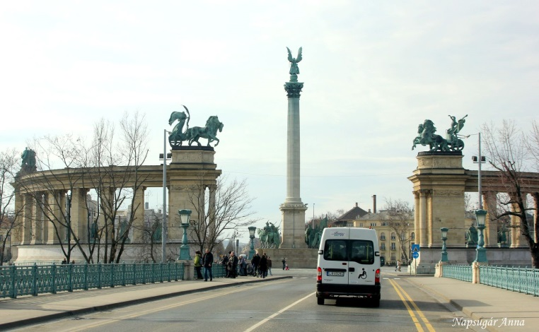 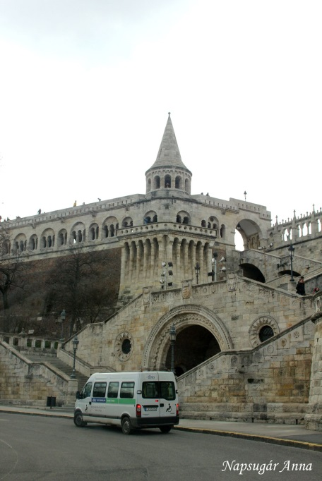

**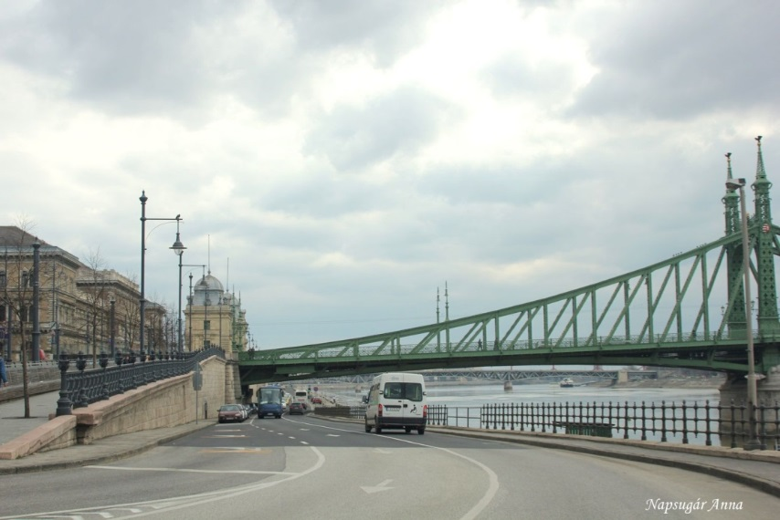**

**A Világnap programjait, melynek nagy többsége ingyenes, folyamatosan töltik fel a BKIK honlapjára (**[**www.bkik.hu**](http://www.bkik.hu)**) és facebook oldalára február 12 után.**

**A honlapon lehet regisztrálni is. A regisztrációs felületen lehet látni a még szabad helyeket. Sikeres regisztrálást követően email-ben egy visszaigazolást küld a rendszer. Kérjük, kísérjék figyelemmel az újdonságokat, pontosításokat, változásokat.**

**Minden érdeklődőt szeretettel várunk a helyszíneken!**

**A szervezők a programok változtatásának jogát fenntartják.**